**安徽省教育信息研究课题**

**《借助信息技术，探究农村留守儿童关爱策略》**

**安徽省教育信息**

**主办：《借助信息技术，探究农村留守儿童关爱策略》主编：彭力 刘丽**

**编辑： 李存刚 韦桂侠 蒋伟 顾问： 周道生 刘高明 王丽娜 韦桂侠 潘红丽 秦丽 刘瑞**

**支持单位：韦寨镇中心学校**

**活动主题：借助信息技术、关爱留守儿童心理健康活动**

**第10期**

**留守儿童活动简报**

**时间：2023年2月5日**

促进每个学生心理健康发展，培养学生健全人格，是教育工作者不可忽视的一项工作。在教育改革的大潮中，以计算机和网络为代表的信息技术在教育教学中发挥了举足轻重的作用，在急剧变化、迅速发展的现代社会，人们的心理健康问题越来越突出。如何对小学生进行心理健康教育已成为广大一线教师在新形式下不断探索的一个重要课题。课题组结合教学实践，就信息技术教育环境中进行心理健康教育。

二、课题组经常开展留守儿童心理健康教育活动

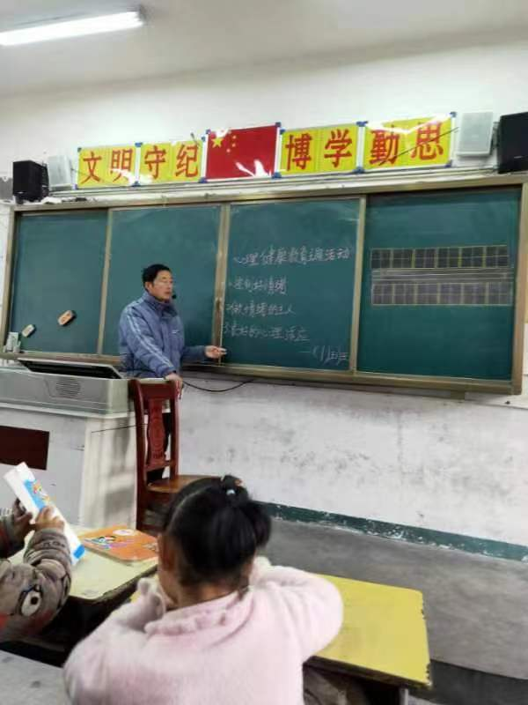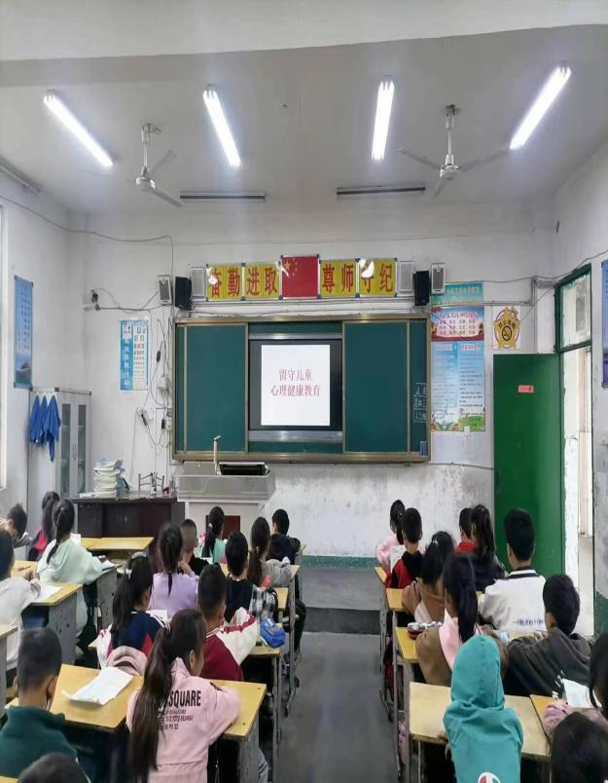

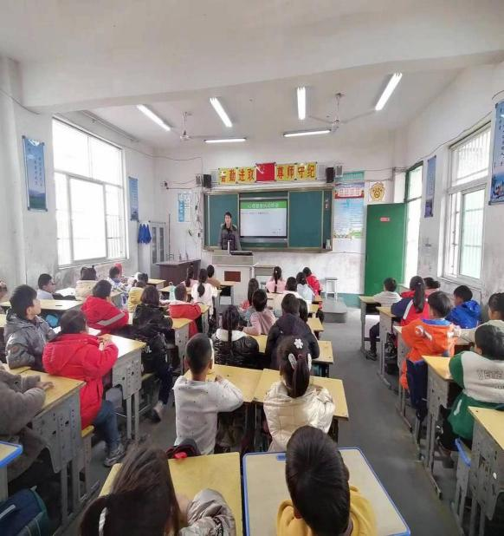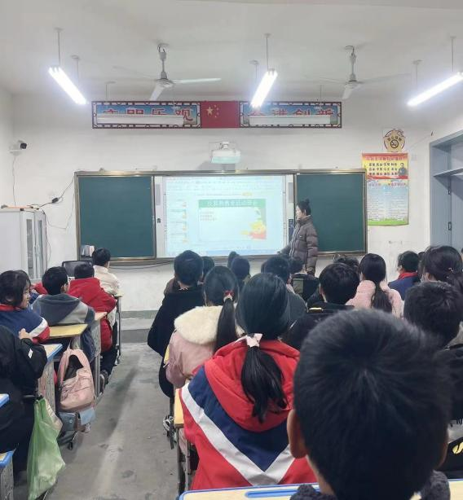

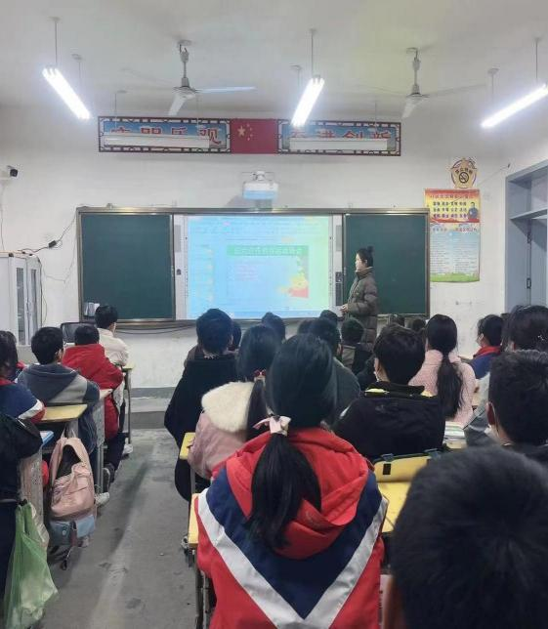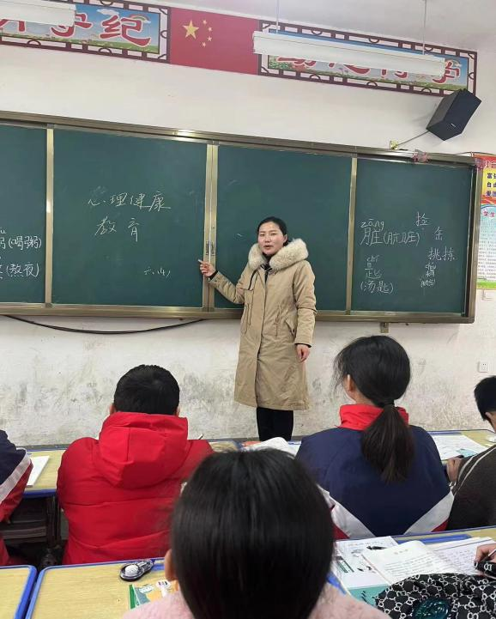

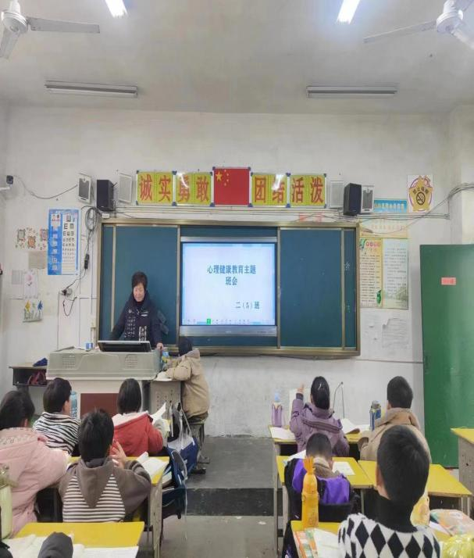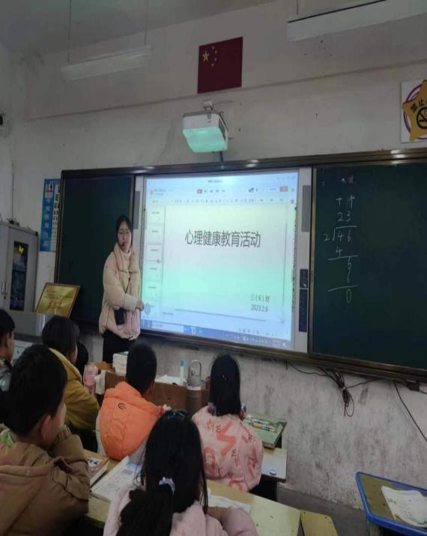

三、播放一些优秀教育案例

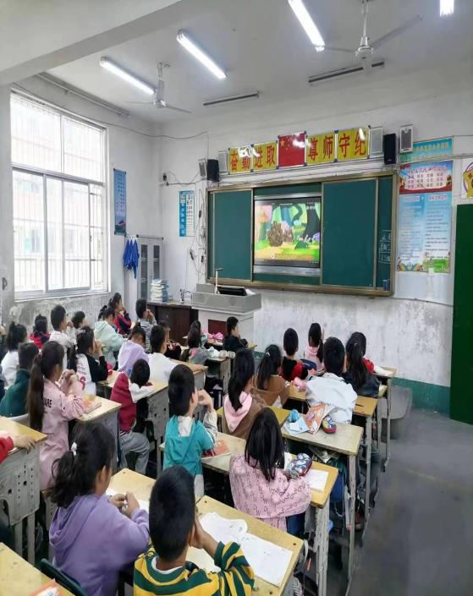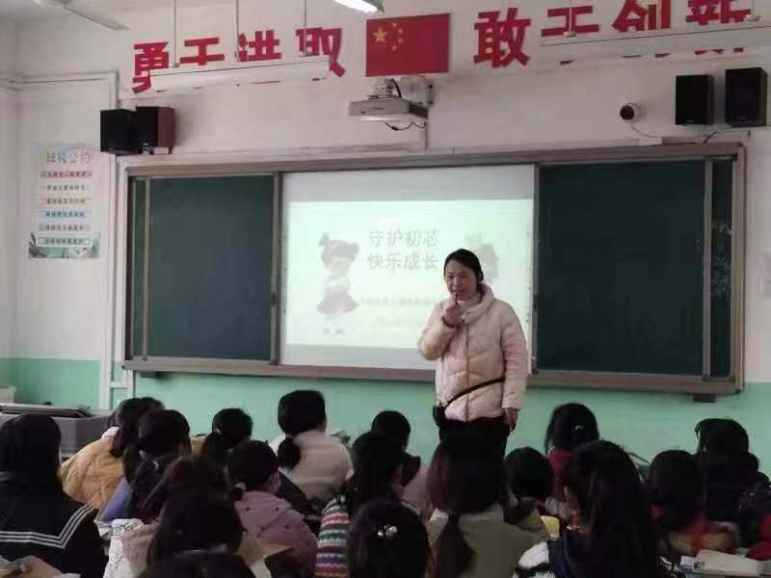

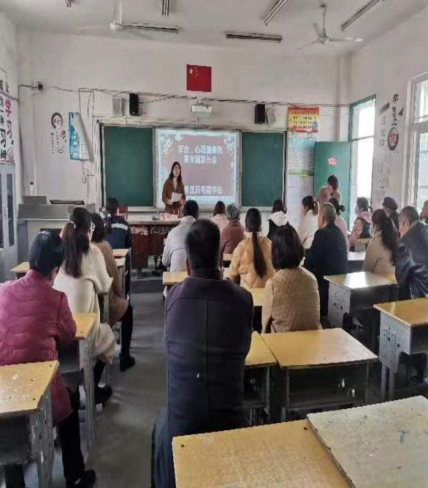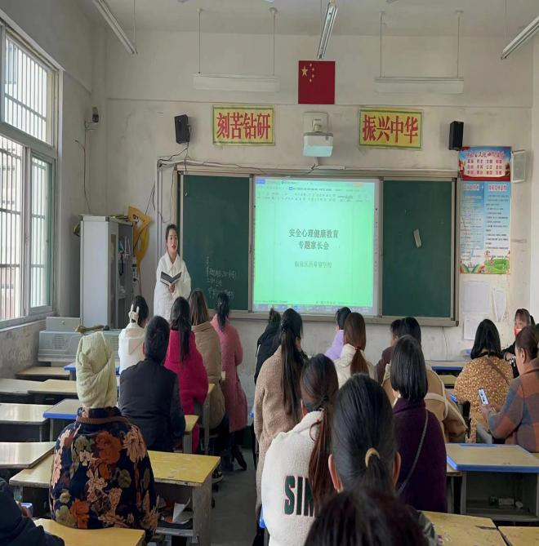

四、定期进行心理健康教师团体讲座

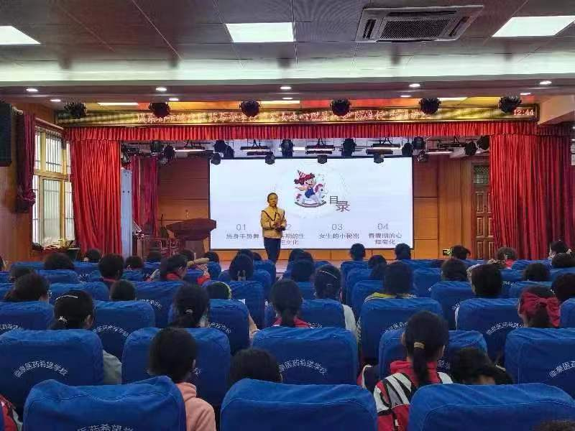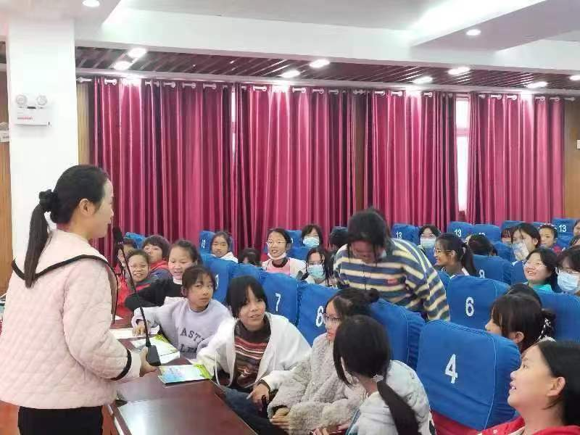

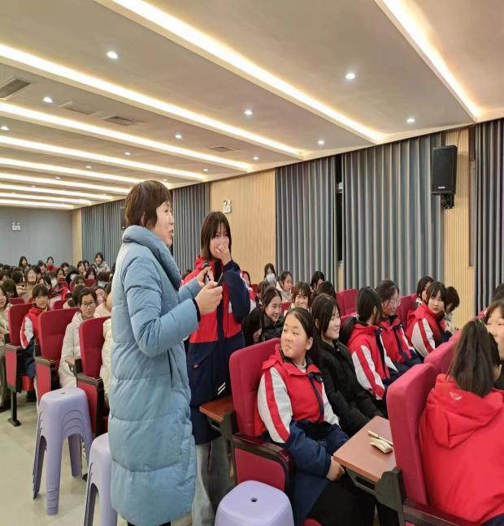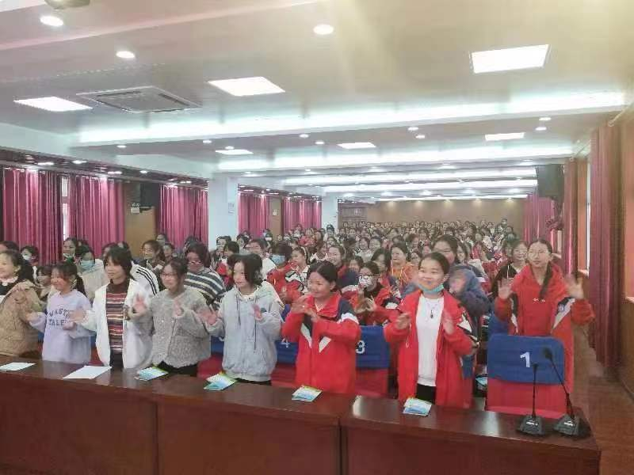

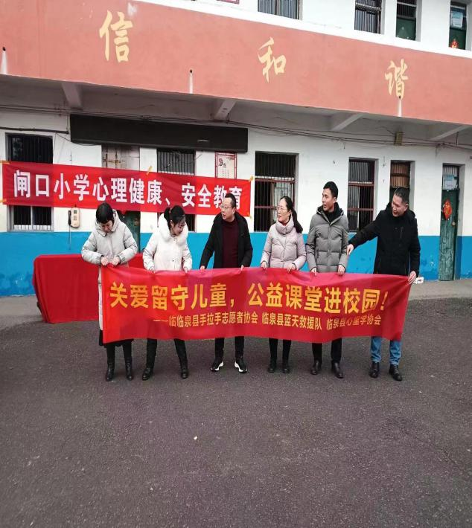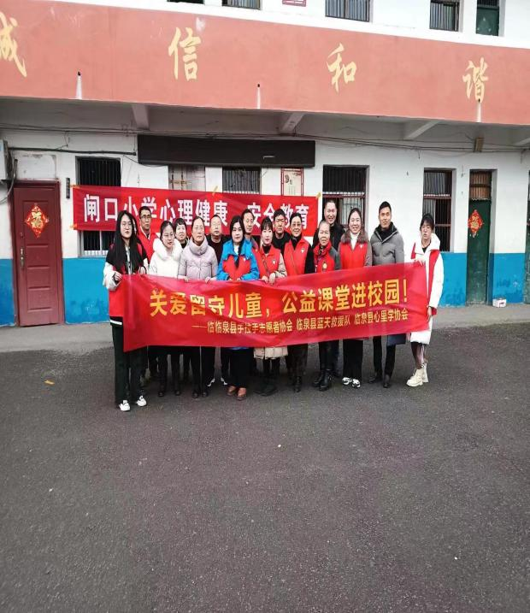

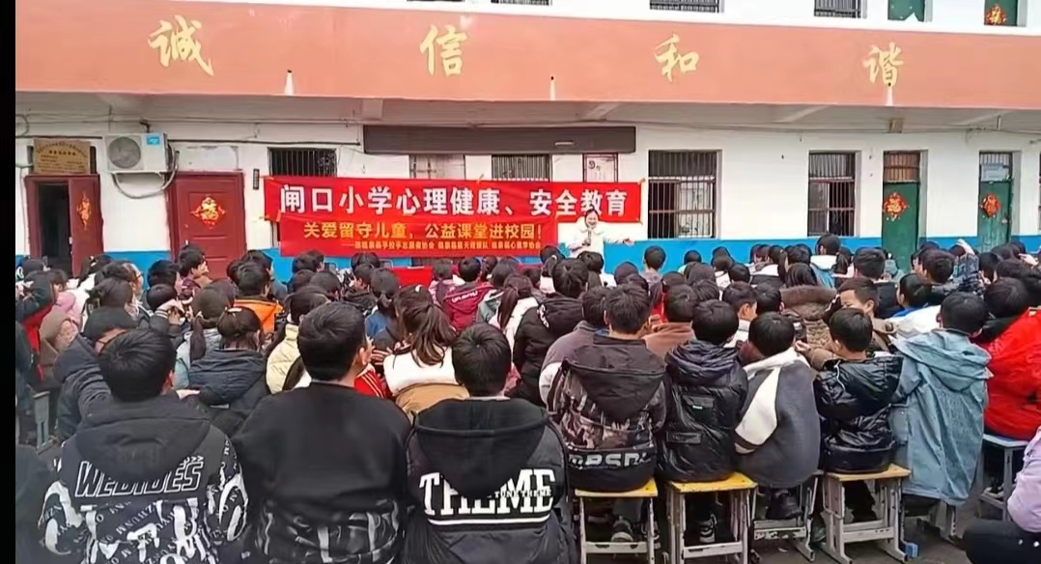

五、多开展关爱留守儿童活动

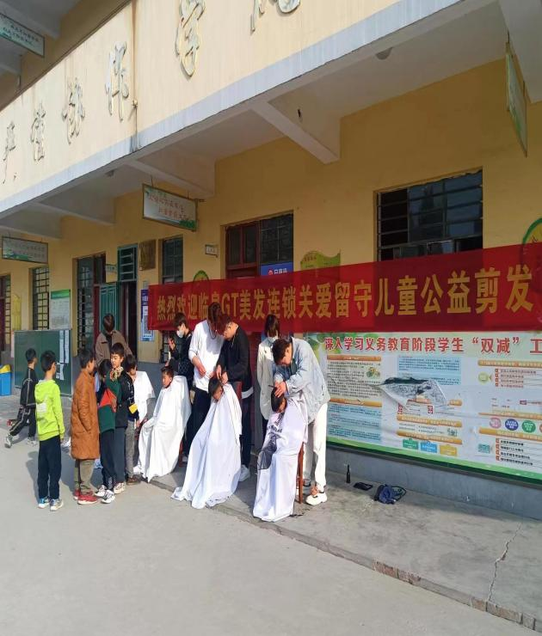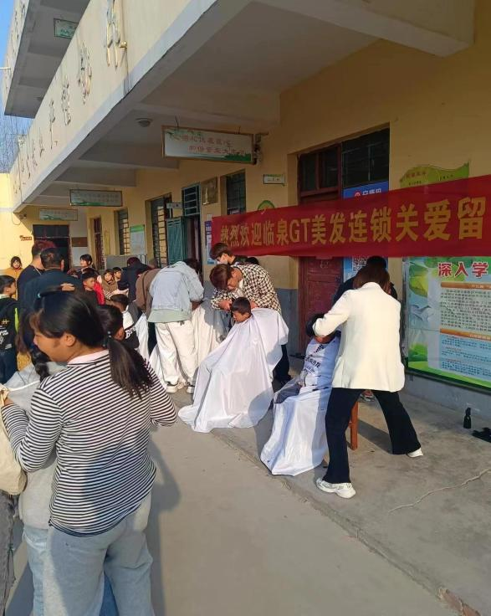

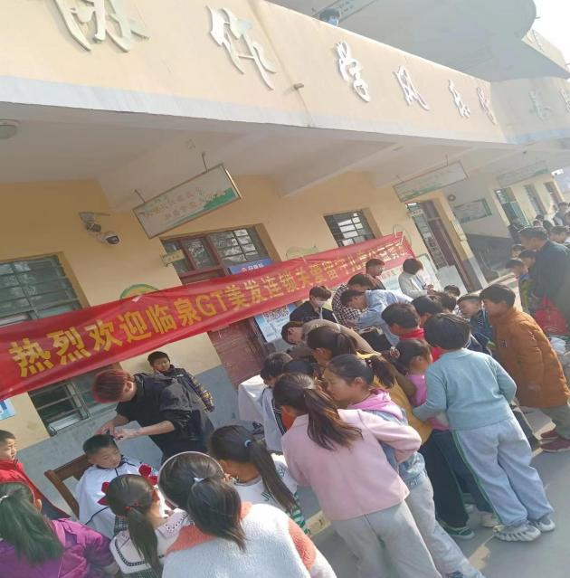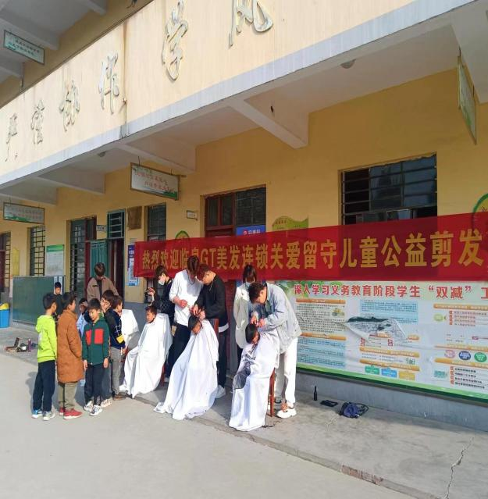

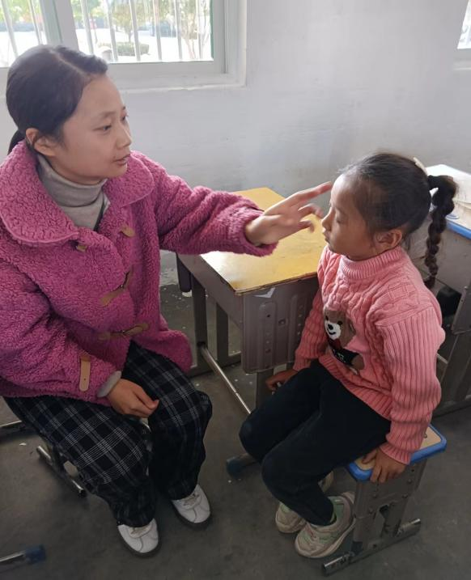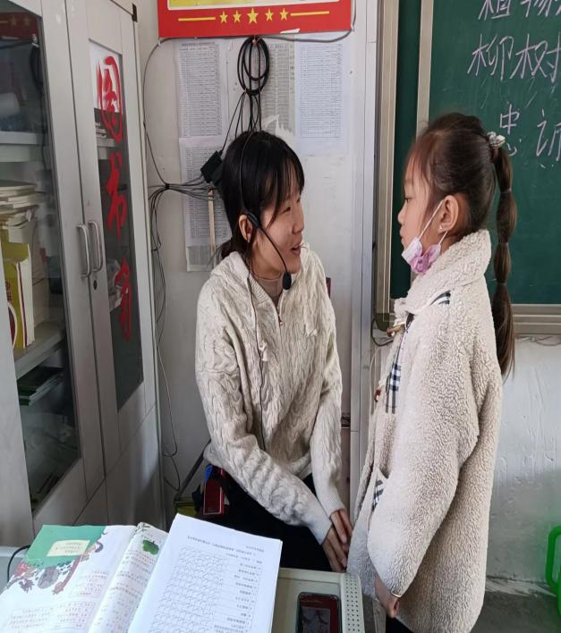

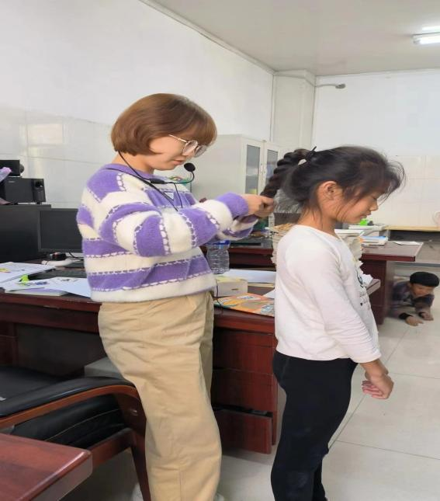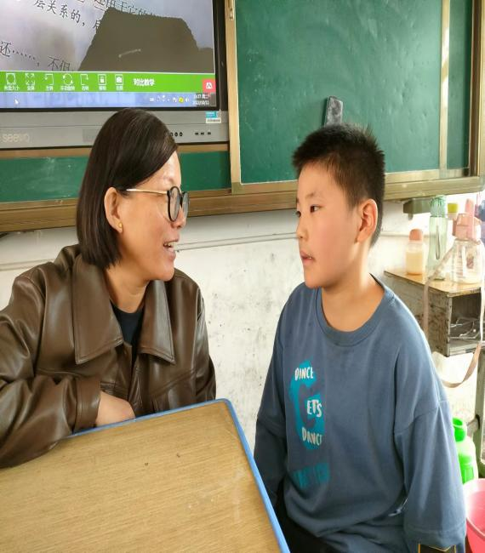

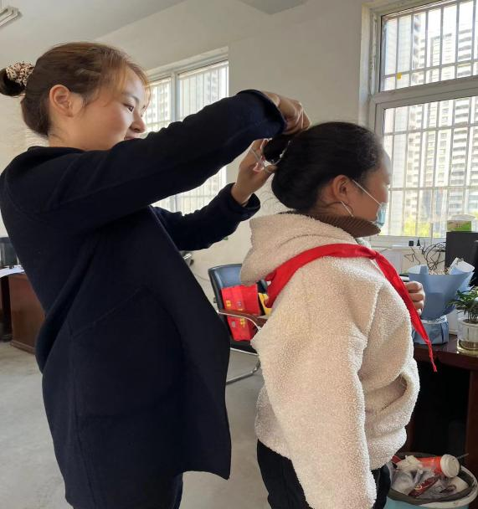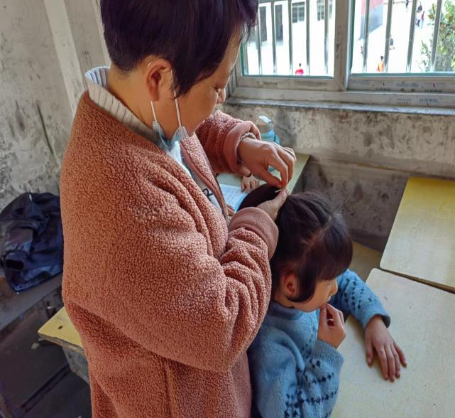

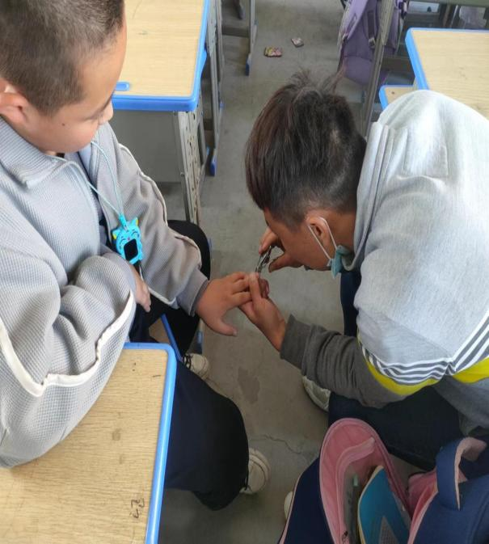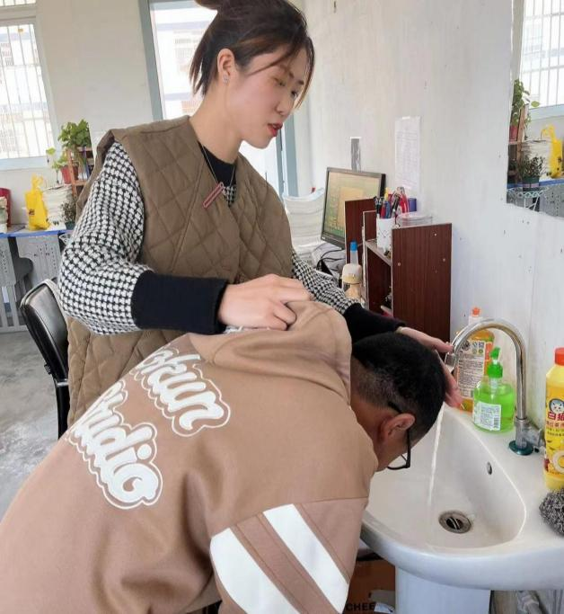

六、多关爱留守儿童的心理健康

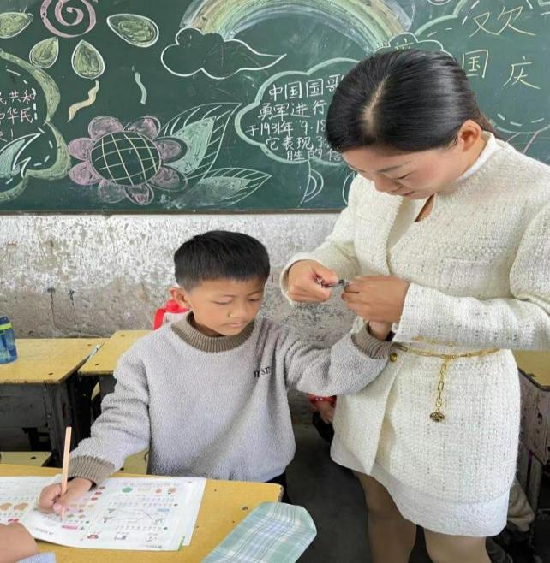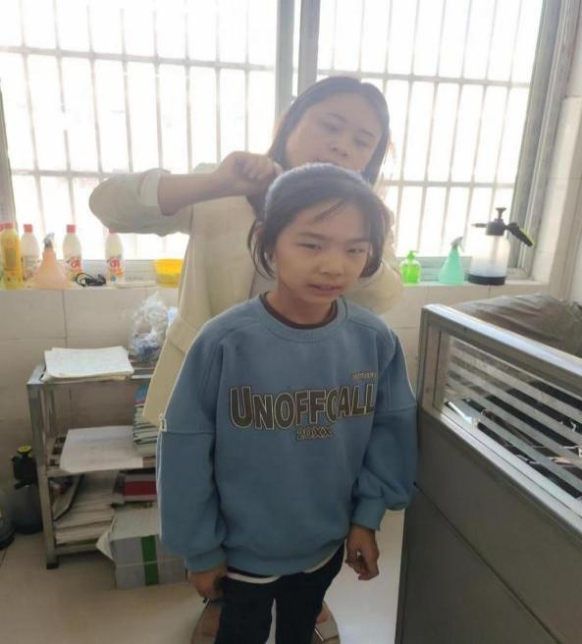

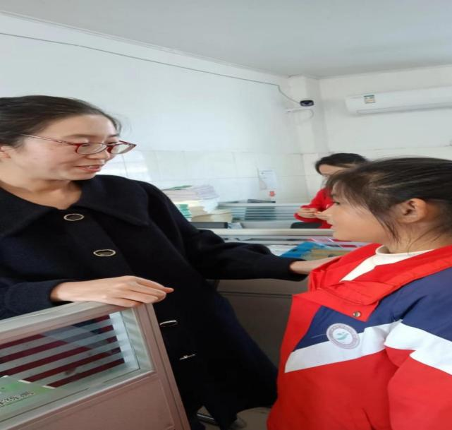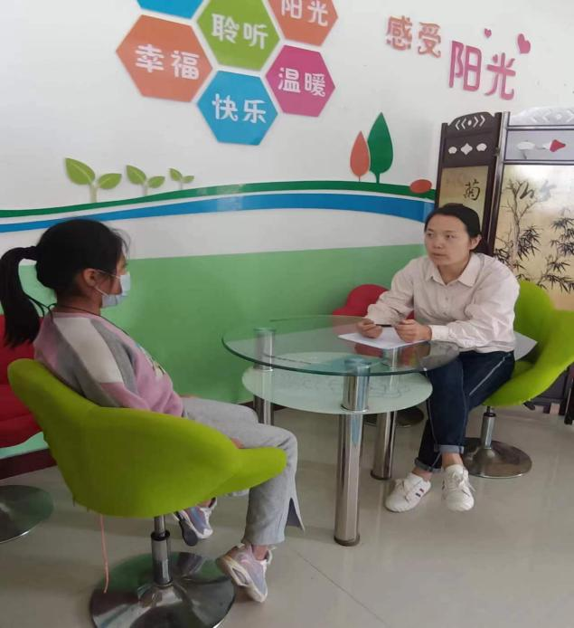

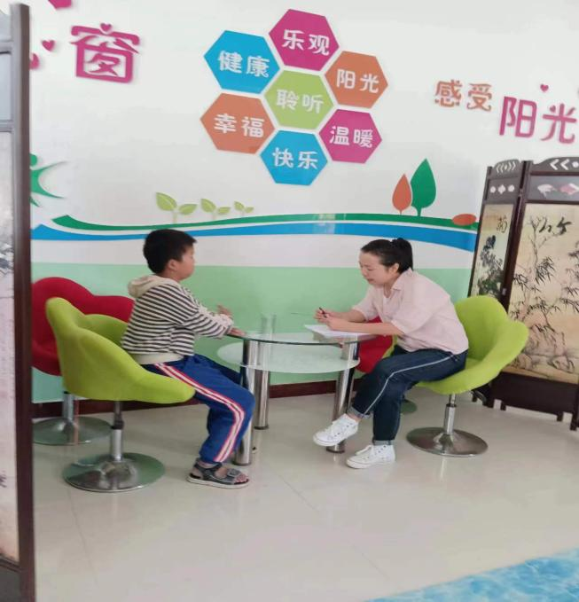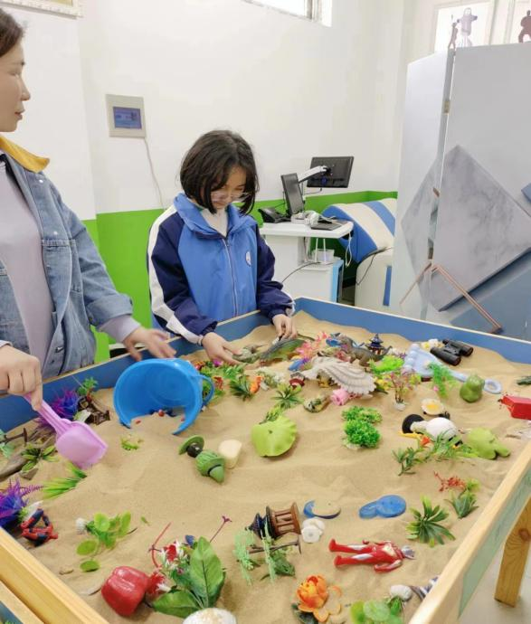

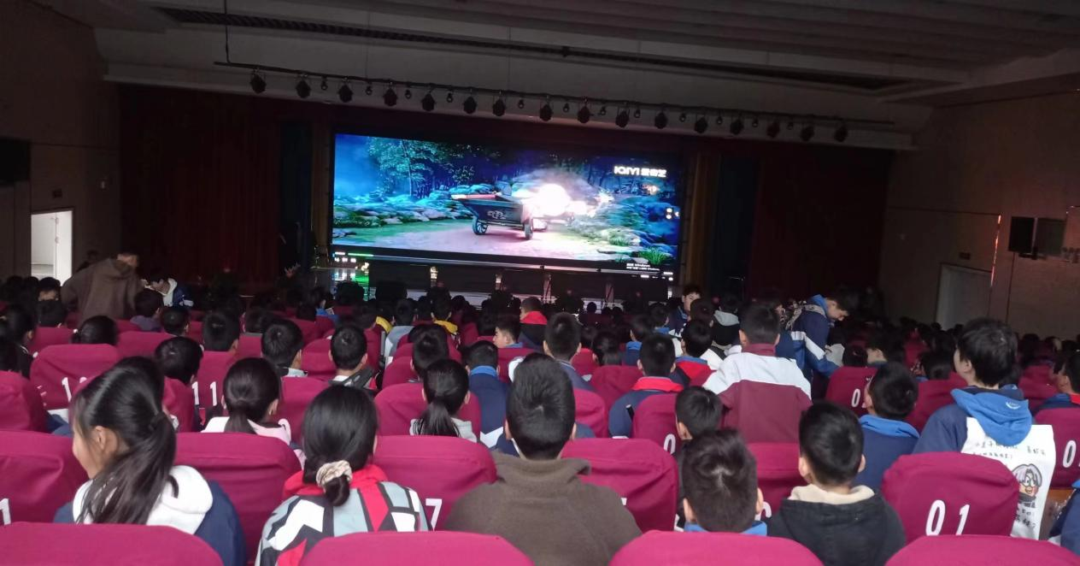

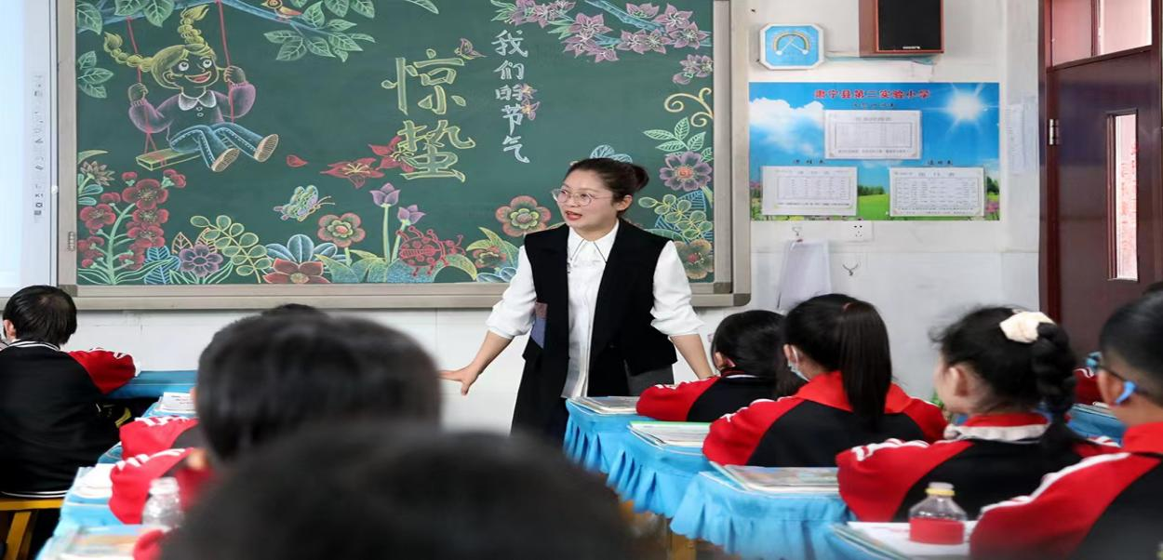

总之，留守儿童的健康成长，关系到下一代的幸福和社会的稳定，也是全社会的责任。让我们一起行动起来，关心、关爱和关注留守儿童的身心健康，共同创造幸福安康和谐的社会。